apotto フォーム自動送信システム 操作マニュアル
本マニュアルは、実際の画面キャプチャに対応した操作手順書です。各ステップごとに該当画面を掲載しています。

事前準備：apottoの拡張機能をインストールしておいてください。
Chrome拡張機能のストアからインストールできます。

ステップ1：送信者情報の入力（画面01）
会社情報・担当者情報・住所・件名を入力します。必須項目（赤い＊）をすべて埋めてください。
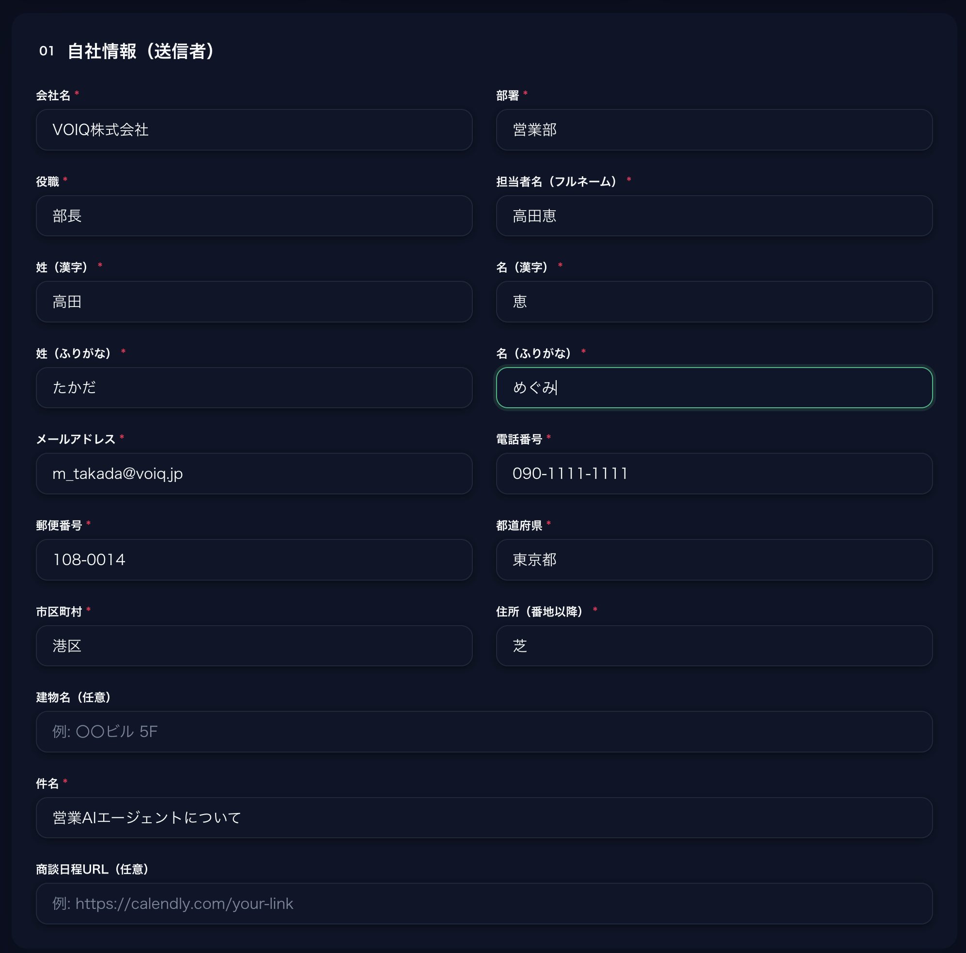
（該当画面）

ステップ2：商品理解とターゲット情報入力（画面02）
サービス名、Why、How、ターゲット情報を入力します。AI文面生成の品質に直結します。
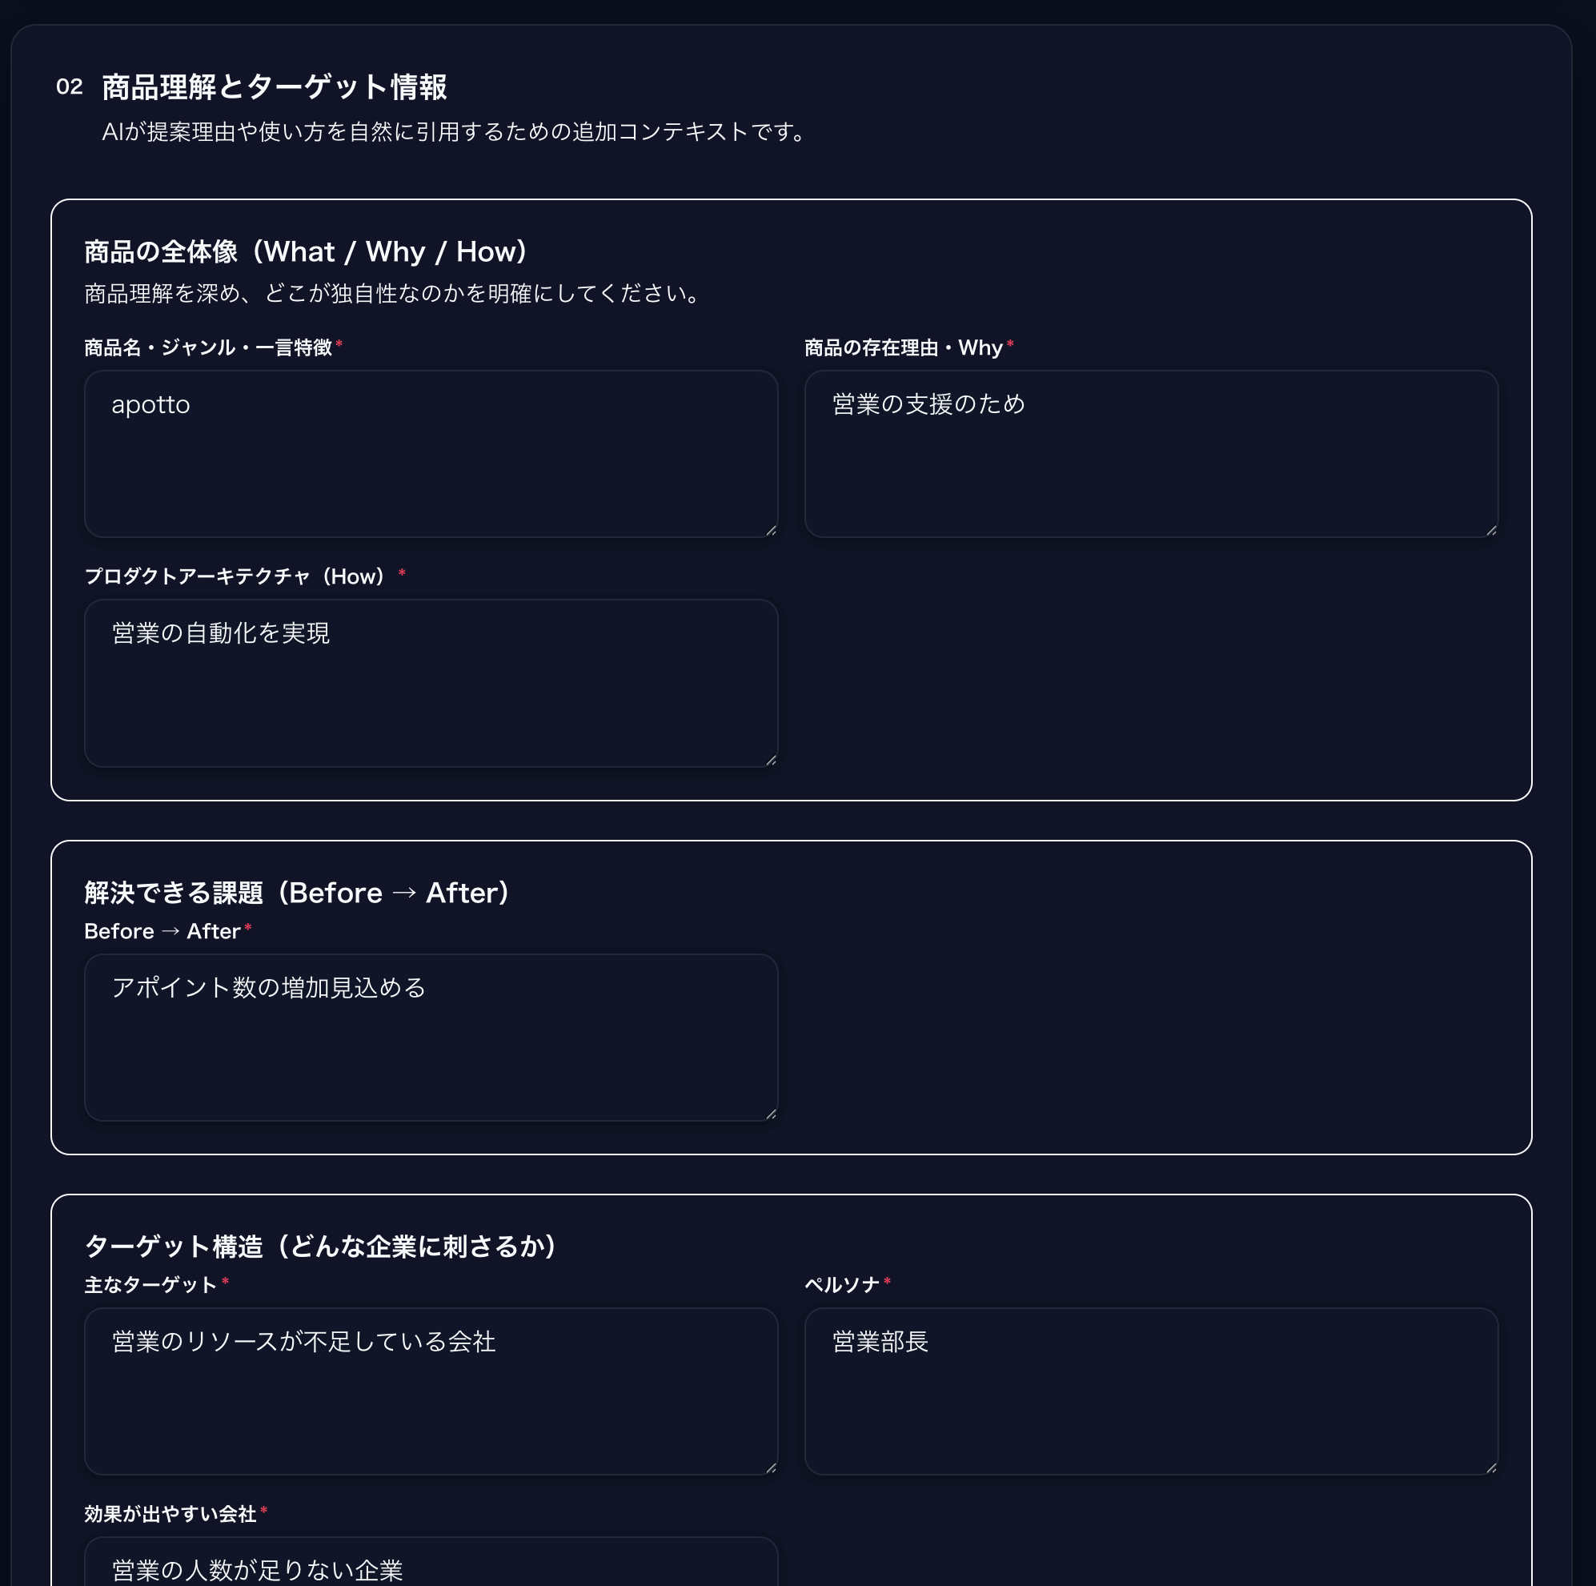
（該当画面）

ステップ3：添付PDF選択（画面03）
送信時に企業別URLへ自動変換されるPDFを1つ選択します。複数選択は不可です。

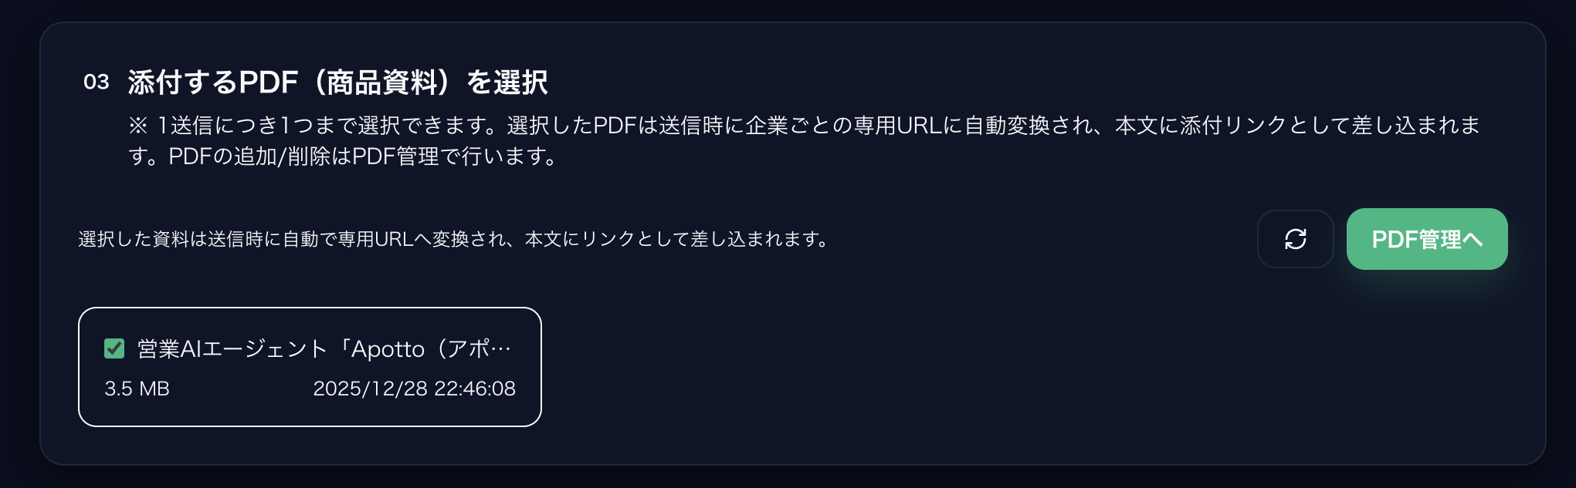（該当画面）

ステップ4：リードCSVインポート（画面04）
企業名・URL必須でCSVをアップロードします。インポート後リード表に表示されます。

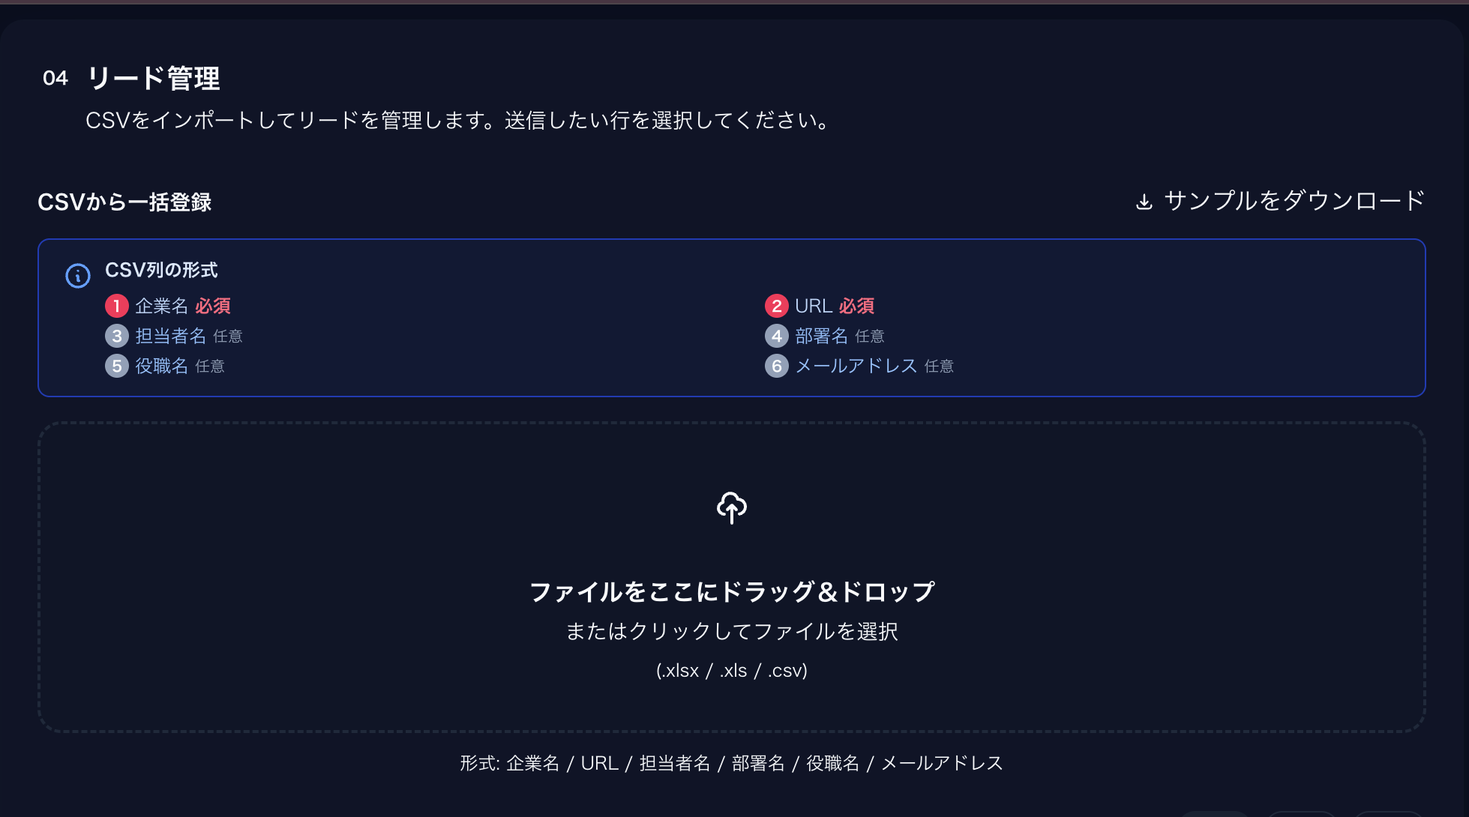（該当画面）

ステップ5：送信企業の選択
一番左の列のチェックボックスで送信対象を選択します。

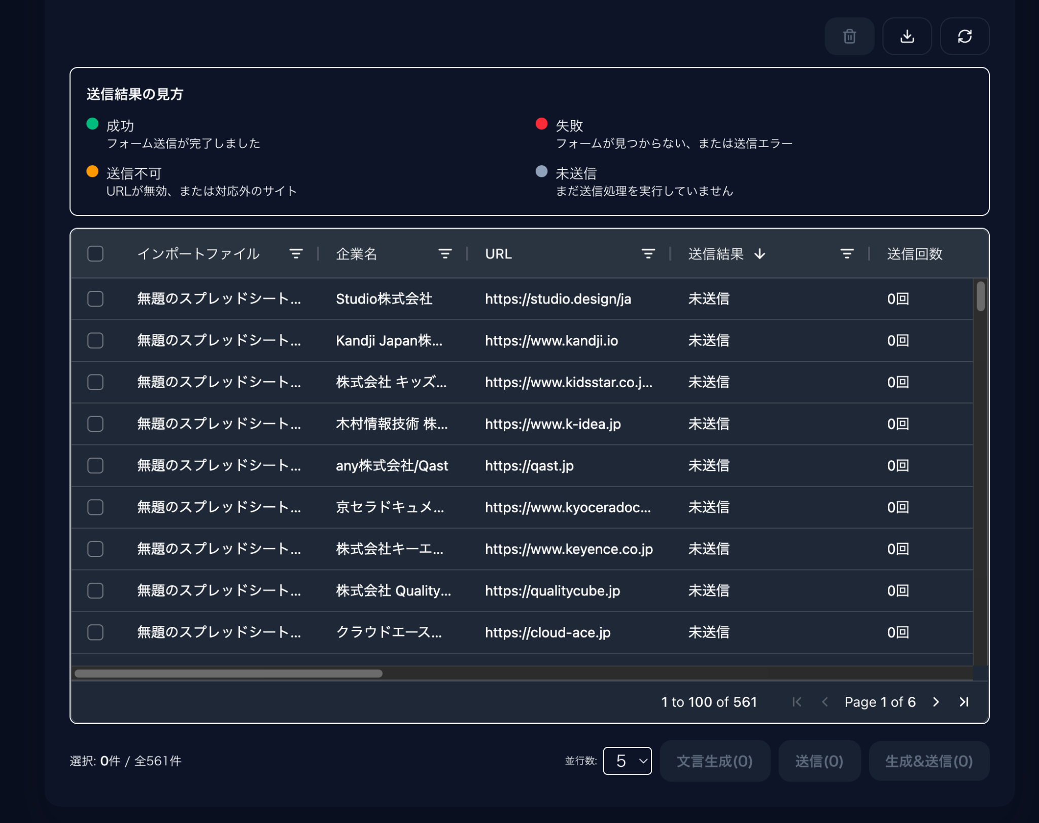
（該当画面）

ステップ6：並行数の設定
同時処理数を1〜10で設定します。推奨は3並行です。
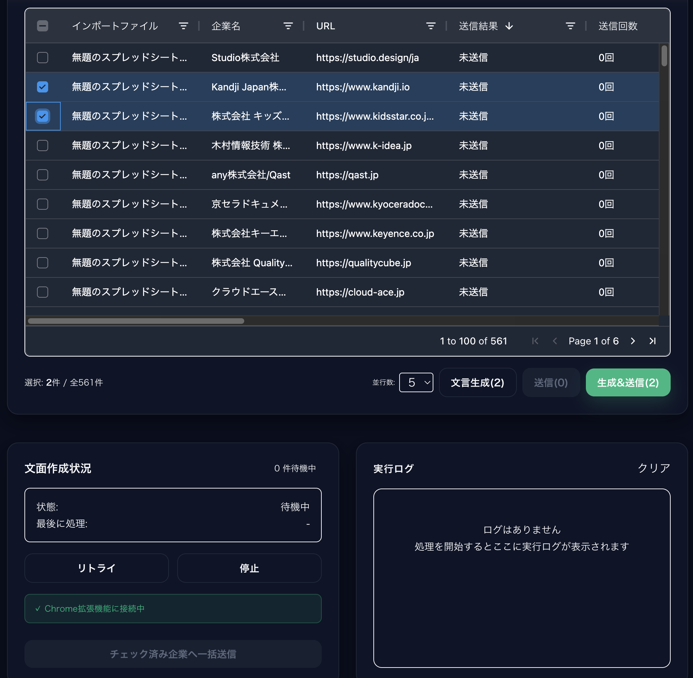
（該当画面）

ステップ7：生成＆送信実行
文言生成ボタンを押すとAIで営業先企業ごとの営業文言が生成されます。
「生成&送信」ボタンを押すとAI文言生成→フォーム送信まで自動実行されます。実行ログで進捗確認可能。

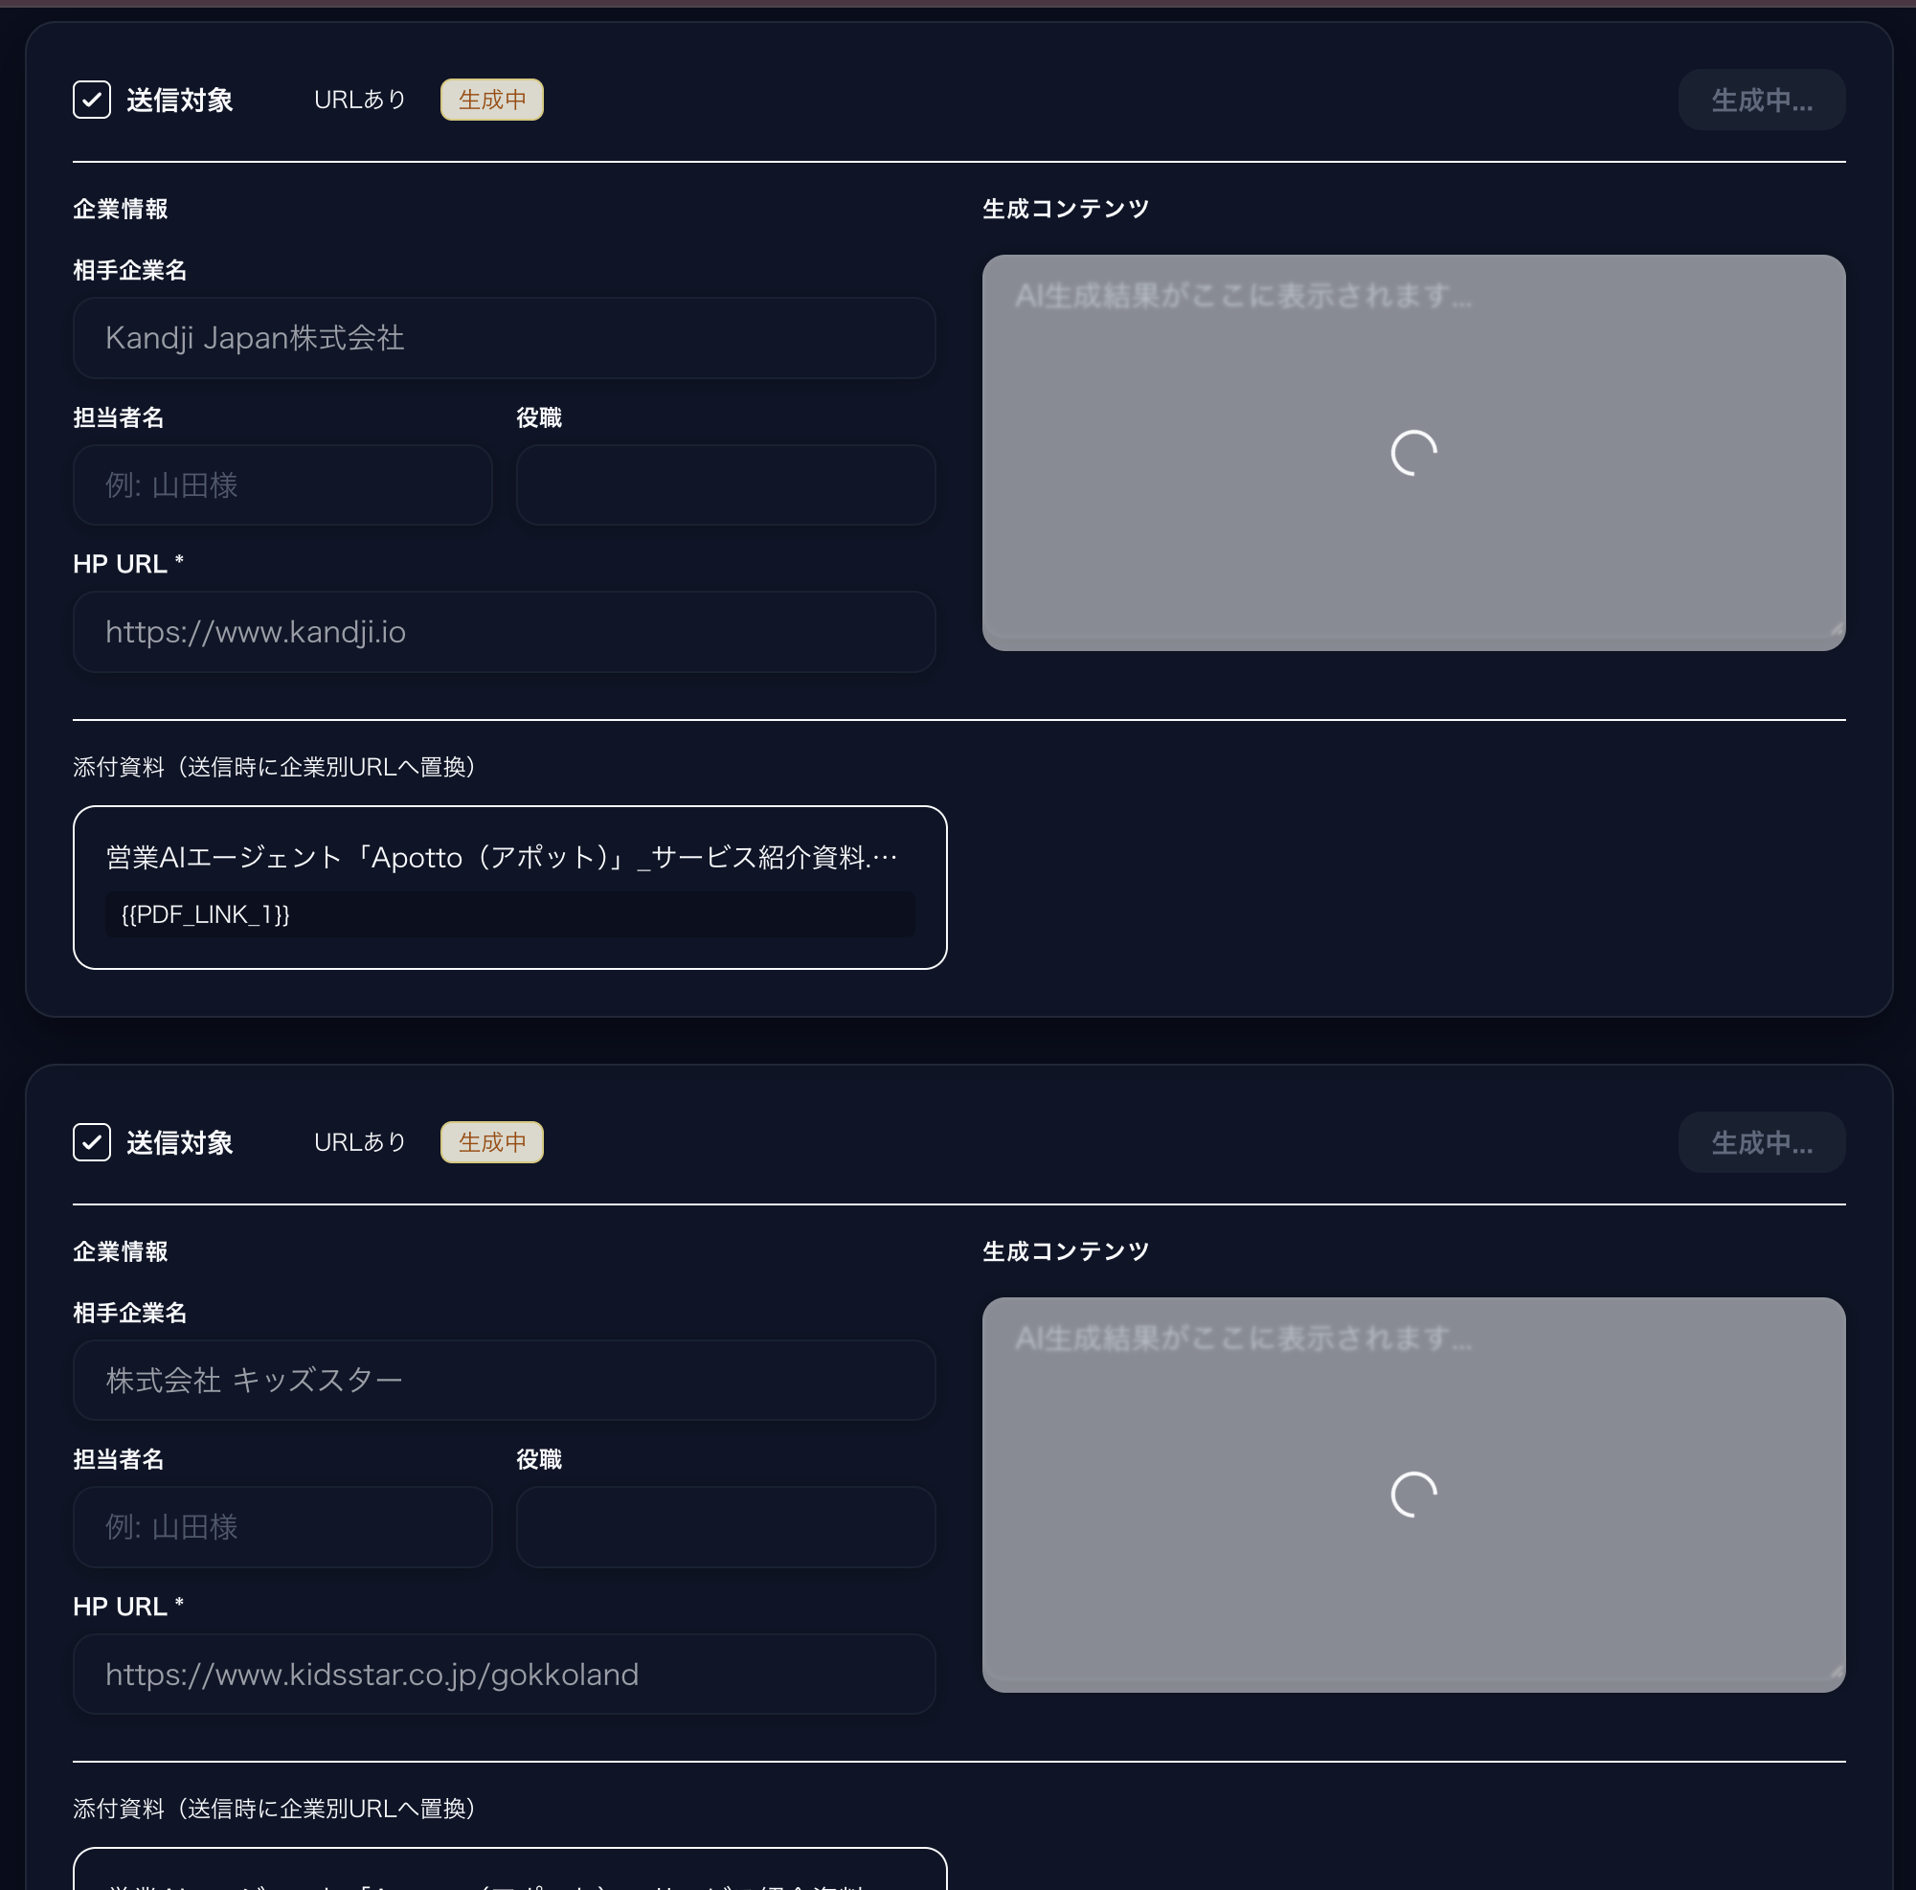
画像のように選択した企業のカードがそれぞれ生成されてAIでの営業文言生成が開始されます。

ステップ8：Chrome拡張機能で進捗確認
拡張機能ポップアップで待機・処理中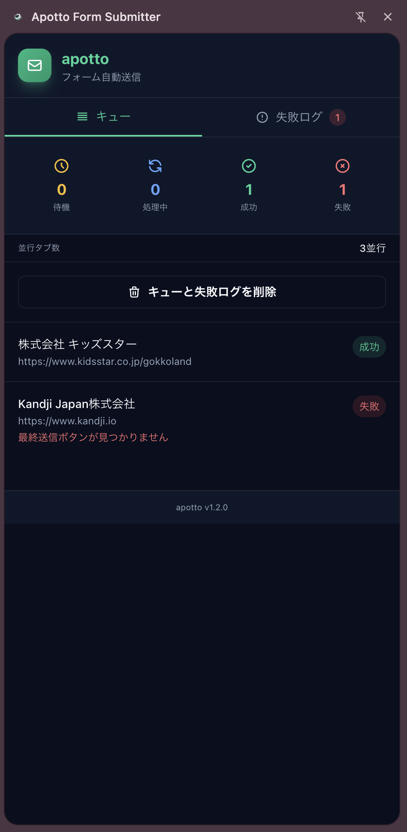

（該当画面）

ステップ9：送信結果確認
成功（緑）・失敗（赤）・未送信をリード表で確認します。


ステップ10：送信完了
送信が全て完了するとリード一覧に結果が反映されます。

PDF資料管理

画像のドラッグエリアを押下もしくはファイルをドラッグすることで営業で添付したいPDFの登録ができます。
こちらで登録をしてからフォーム送信で資料の選択ができるようになります。
